МАОУ СОШ № 5

ПРОЕКТ

«Развитие мелкой моторики, познавательного интереса, мышления и речи у первоклассников, создание условий для достижения успешности в обучении».

УЧИТЕЛЬ

НОВИКОВА МАРИЯ ПЕТРОВНА

Г. КУРГАНИНСК

Оглавление
1 .Введение.
2.Теоретический этап исследования.
З.Этап проектной деятельности:
-1 этап (мотивационный) - целеполагание, погружение в проект;
- II этап - планирование деятельности;
- III этап - практически - деятельностный;
- IV этап - рефлексивно - оценочный.

4. Реализация проекта и его презентация:
- игры на пальцах, театр пальчиков;
- «графический диктант», « мозаика», « шифровальщик»;
- рисунки на основе геометрических фигур;
- рассказы, сказки по составленным сюжетным бордюрам.

5. Динамика продвижения учащихся.

•

Введение.
Любой проект - это комплекс взаимосвязанных работ, для выполнения
которых выделяются соответствующие ресурсы и устанавливаются
определенные сроки.
Проектная деятельность в рамках школы учит детей: а) распознавать
проблему и преобразовывать ее в цель собственной деятельности; б) ставить
цель ( отдаленную по времени, но значимую) и разбивать ее на тактические
шаги; в) оценивать собственные сил и время, правильно распределять их; г)
добывать информацию из различных источников, критически оценивать ее,
ранжировать по значимости и ограничивать по объему; д) планировать свою
работу; е) оценивать результат работы, сравнивать его с тем, что было
заявлено в качестве работы; ж) выявлять и анализировать допущенные
ошибки.
В настоящее время во всех сферах общественной жизни востребованы люди
адаптированные, творческие, активные, мобильные, инициативные.
Современный человек должен уметь наблюдать, анализировать, вносить
предложения, отвечать за принятые решения.
На смену человеку - исполнителю должен прийти человек - творец, человек
- исследователь. Что является ведущей деятельностью в творчестве? Поиск.
Все вышеупомянутое легло в основу моей работы « Развитие познавательного
интереса, мышления и речи у первоклассников». Это модель - одна из
перспективных организационных форм, содействует проектно -
исследовательской деятельности школьников.
Основными задачами периода обучения грамоте являются: научить детей
читать и писать; расширить кругозор детей на основе богатого содержания,
отражающего мир природы, общества и человека; активизировать
внутреннюю и внешнюю речь, представить речь и ее средства объектом
осознания учениками; развивать интеллектуальную и в целом
познавательную активность, вызвать у ребенка положительное отношение к
учению.
С учетом вышеперечисленного была определена педагогическая цель:
формирование и развитие исследовательского поведения учащихся,
расширение и интегрирование знаний, вовлечение их в активную проектно-
исследовательскую деятельность через организацию творческих мастерских.
Объектом исследования выступает обучение младших школьников приемам
исследовательской деятельности.
Сформулировала гипотезу: организуя творческие мастерские в школе 1
ступени, я формирую первоначальные навыки проектно - исследовательской
деятельности младших школьников. В соответствии с проблемой, целью и
предметом исследования, поставлены следующие задачи:
- Развивающие: на основе индивидуальных особенностей каждого ребенка
содействовать развитию его творческих способностей, стиля познания, темпа
учебной деятельности в ситуации выбора.
- Образовательные: актуализировать и обогащать языковые познания
учащихся.
- Воспитательные: воспитывать потребность учащихся в обогащении
нравственными, культурными ценностями.
Дети уже рождаются с врожденным поисковым рефлексом: что это? Где это?
Зачем это? Какое это? Не все дети являются маленькими гениями. Но у
любого ребенка есть свои сильные стороны, свой дар, свое
исследовательское поведение. А если не обращать на них внимание в
детстве, это может оставить отпечаток на всей дальнейшей жизни ребенка:
он будет чувствовать себя бездарным и пустым человеком.
Задача развития творческих способностей моих учеников является
приоритетным направлением работы для меня на данном этапе:
- на способы самостоятельного постижения знаний;
- на формирование исследовательской культуры;
- на эмоциональное отношение к образовательному процессу;
- на поиск дальнейшей области применения своих способностей.
Вывод.
Подводя итог, отмечу, что в настоящее время в условиях личностного
подхода к школьному образованию, становится все более важным
воспитание ответственности учащихся за свой учебный опыт, принятие
решений, дальнейшее образование.
Организовав проектно - исследовательскую работу в творческих интересах, я
смогу помочь учащимся своего класса ответить на вопрос: « Что мне
интересно? Могу ли я, хочу ли я это учить, заниматься этим в дальнейшем?»
Помогу учащимся сделать выбор на будущее и оценить свой потенциал,
чтобы слышать в ответ: «Я это делать умею, мне это интересно!»
Проект вышел за пределы уроков, вошел в дома учащихся. В ходе
реализации удалось создать условия для развития творческих способностей и
познавательных интересов, атмосферы сотрудничества, как в классе, так и в
семьях учащихся. Завершением работы над проектом стало внеклассное
мероприятие «Геометрия вокруг нас». В своих отзывах учащиеся и родители
отметили не только свое эмоциональное отношение к проделанной работе, но
и дали ее содержательный анализ, объяснили, чему она их научила, какие
были трудности и достижения.

»
Самый благоприятный период для развития интеллектуальных и
творческих возможностей человека от 3 до 9 лет, когда кора больших
полушарий еще окончательно не сформирована. Именно в этом возрасте
необходимо развивать память, восприятие, мышление, внимание.
Исследованиями ученых Института физиологии детей подростков АПН
была подтверждена связь интеллектуального развития и пальцевой моторики.
Уровень развития речи детей также находится в прямой зависимости от
степени сформированности тонких движений рук. До тех пор, пока движения
пальцев не станут свободными, развития речи и, следовательно, мышления
добиться не удастся.
В.А. Сухомлинский писал, что истоки способностей и дарований детей
находятся на кончиках их пальцев. От них, образно говоря, идут тончайшие
ручейки, которые питают источник творческой мысли.
Тренировка тонких движений пальцев рук оказывает большое влияние на
развитие активной речи ребенка. Это наглядно выявляется при наблюдении за
детьми одного и того же возраста, но с различной степенью развития речи.
Дети, совершающие многочисленные оживленные движения пальцами рук,
развиваются в речевом отношении на 20% быстрее других.

Игры на пальцах, театр пальчиков

Большинство детей обучается лучше всего тогда, когда они заняты
вещами, доступными и важными для них.
Ритмические движения пальцами очень нравятся детям. С помощью
пальцев можно даже разговаривать с детьми. У игр с пальцами есть и другое
преимущество. Например, они помогают в обучении таким понятиям, как
«вниз», «вверх», а также понятиям числа. Они помогают развивать чувство
ритма, воображение, но главное они вызывают радость. Вот некоторые виды
фигурок из пальцев.
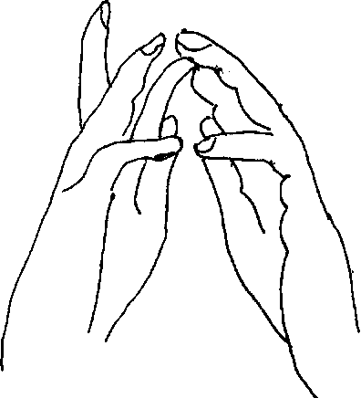

Домик

Дом стоит с трубой и крышей,
На балкон гулять я вышел.

(Ладони направлены под углом,
кончики пальцев соприкасаются; средний
палец правой руки поднят вверх, кончики
мизинцев касаются друг друга, выполняя
прямую линию (труба, балкон.)

Флажок
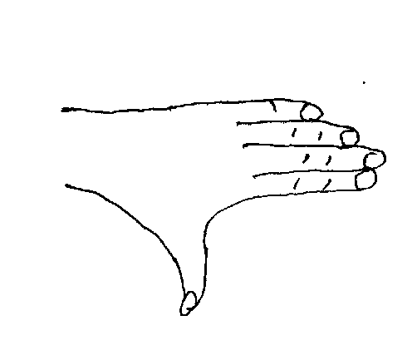

Я в руке флажок держу
И ребятам им машу.

(Четыре пальца (указательный,
средний, безымянный и мизинец) -
вместе, большой опущен вниз. Тыльная
сторона ладони к себе.)

Лодка


Лодочка плывёт по речке,
Оставляя на воде колечки.

(Обе ладони поставлены на ребро,
большие пальцы прижаты к ладоням (как
ковшик.)

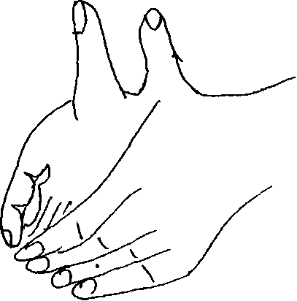

Пароход

Пароход плывет по речке
И пыхтит он, словно печка.

(Обе ладони поставлены на ребро,
мизинцы прижаты (как ковшик), а
большие пальцы подняты вверх.)

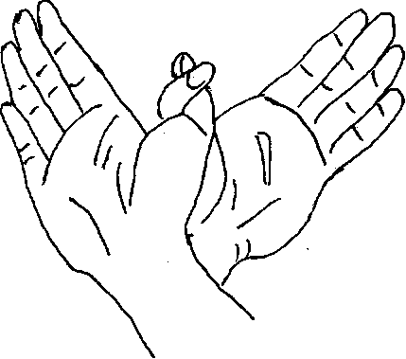

Птичка летит

Птички летели
(помахать «крыльями»)
Сели - посидели,
(прижать ладони к груди)
Дальше полетели.

(Руки расположены перед собой
(ладонями к себе). Большие пальцы

переплести - это «голова» птицы.
Остальные пальцы - «крылья». Помахать
ими.)

Ножницы

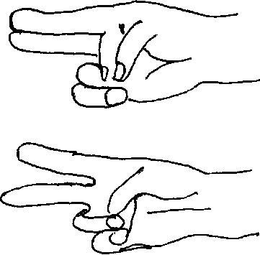
Режу, режу, ткань верчу,
Научиться шить хочу.

(Большой и безымянный палец и
мизинец прижать к ладони.
Указательный и средний пальцы
вытянуты вперед. Они то сходятся, то
расходятся, имитируя движения ножниц.)

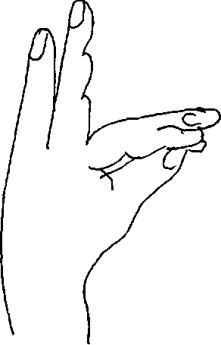

Собака

Шла собака через мост,
Четыре лапы, пятый хвост.
Если мост обвалится,
То собака свалится.

(Указательный палец и мизинец
поднять вверх. Остальные пальцы
выпрямить и собрать в «Щепоть»,
имитируя собачью пасть.)

Мышка

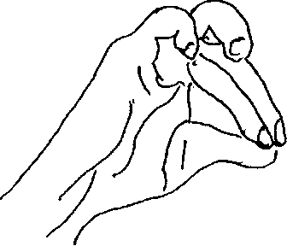
Перед тем как хрумкать сушки,
Ты, мышонок, вымой ушки,
Чтоб услышать шорох кошки,
Что крадется по дорожке.

(Мизинец и указательный палец
согнуты - это «ушки». Средний,
безымянный и большой пальцы
сомкнуты и вытянуты. Упражнение
выполняется сначала одной рукой, затем
другой, после - двумя руками
одновременно.)

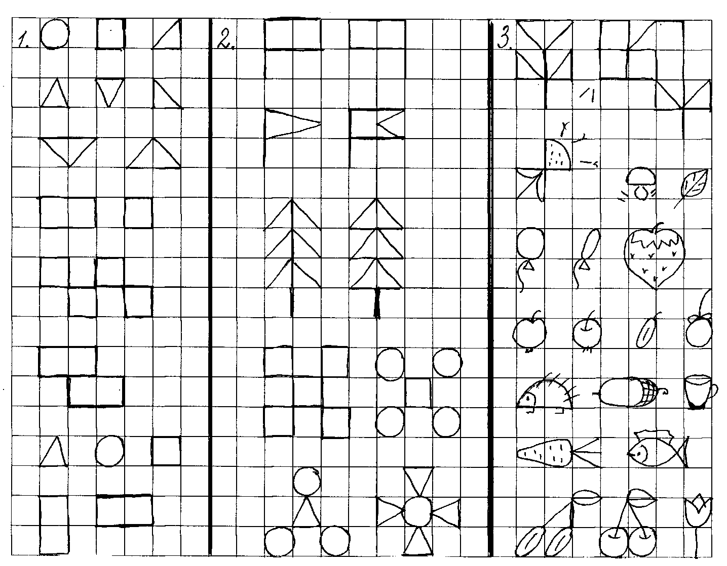

4. животные и птицы:
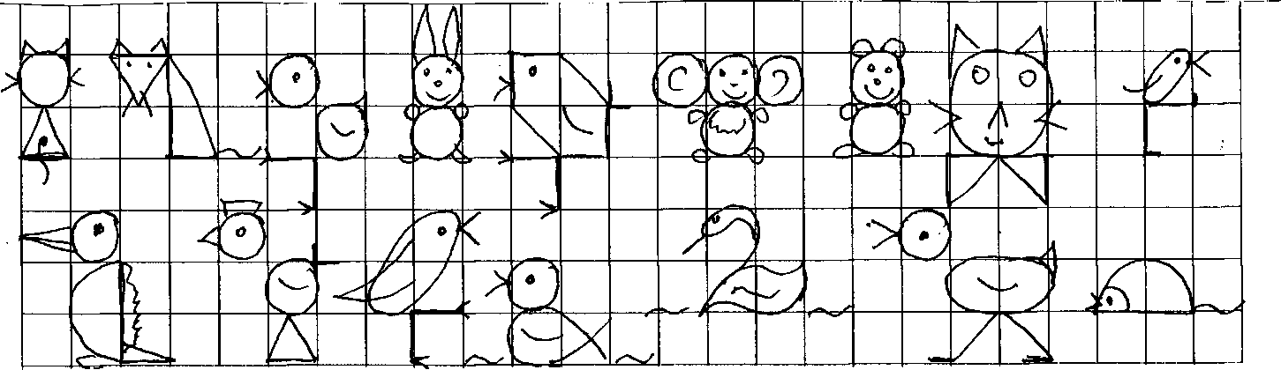

5. человек и предметы обихода:
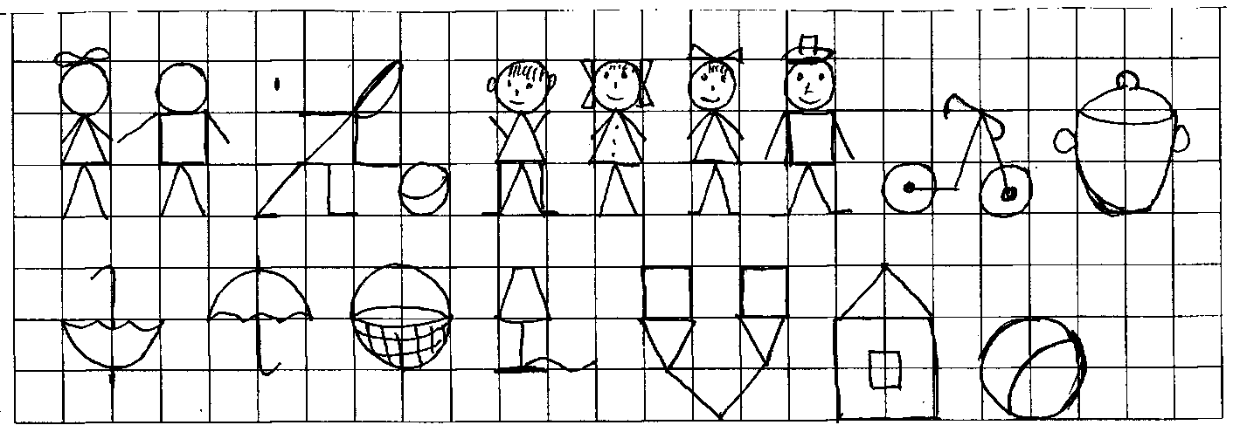

6. техника:
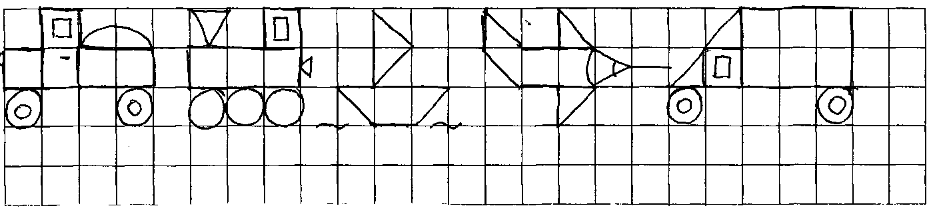

7. насекомые:
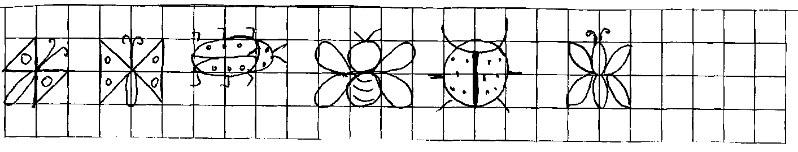

8. новогодняя тематика:
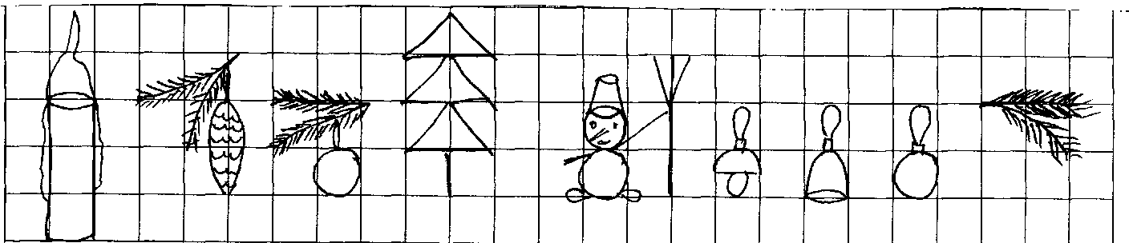

9. сюжетные бордюры:
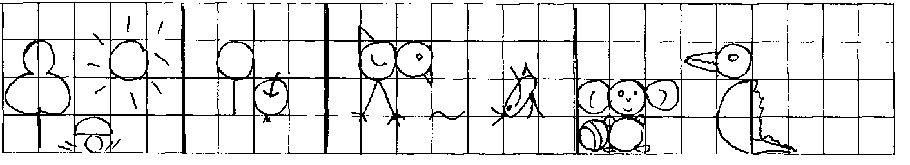
и так далее. Вариантов можно составить очень много.
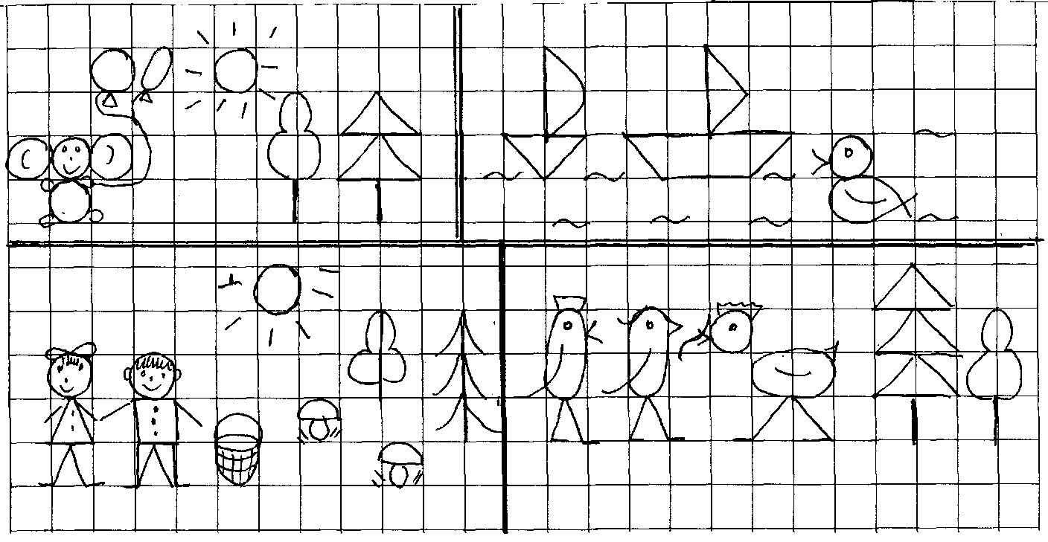
1. «Графический диктант»
Учащимся предлагается воспроизвести в тетради периодически повторяющийся
узор, той или иной степени сложности. Образец узора может предъявляться как
в виде изображения на доске, в тетради, так и в форме аудиальной инструкции
(например, одна клетка вправо, одна вверх, одна вправо, одна вниз и т.д.). В
целях усложнения могут применяться узоры с двумя и более различными
цветами. Возможные варианты узоров приведены ниже. Кроме того, в качестве
творческого задания детям можно предложить самостоятельно придумать
повторяющийся графический узор (многие узоры были придуманы детьми и
взяты учителем для дальнейшей работы.) (рисунок 1).
2. «Мозаика»
Предлагаю детям из показанных картинок составить различные картинки
(рисунок 2) и узоры.
3. День ото дня задания усложняются. В учебниках по математике есть
сюжетные картинки, которые можно связать с работой в тетрадях, используя
следующий материал (рис. 3). Попутно повторяются геометрические фигуры,
счет отрезков, лучей, точек и т.д.
Можно одни рисунки сгруппировать: растения, животные, новогодняя тема,
машины, цветы, насекомые, времена года и т.д. В дальнейшем из известных
рисунков можно составлять целые композиции (рис. 4 - 9).
Из опыта знаю (более 26 лет работаю, применяя на практике) - это очень
нравится детям, они с удовольствием ждут чего-то нового, необычного,
трудятся с интересом, так как вся эта работа связана с темой урока.
4. «Шифровальщик» (рис. 10).
Эту работу провожу используя координатную сетку. Поочередно называю
детям координаты точек, они отмечают в пределах игрового поля. При
внимательном и правильном нанесении всех точек в тетради (как вышивание
«крестом») появляется зашифрованный рисунок. По мере освоения задания
темп диктовки координат возрастает.
рис. 10 рис. 11 рис. 12
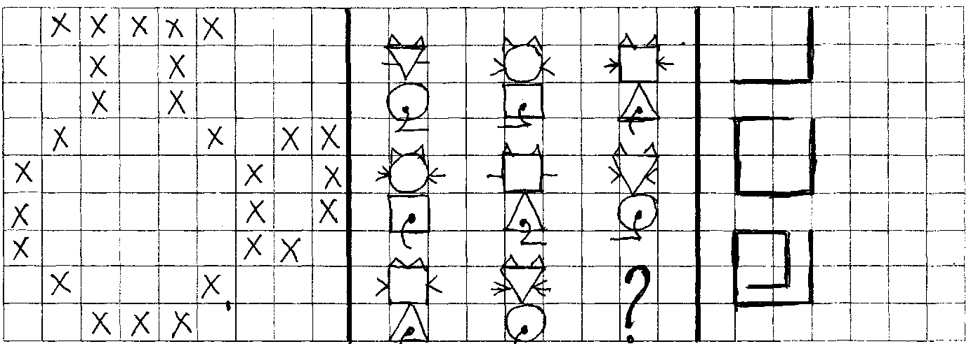
5. «Дорисуй девятое» (рис. 11).
Это задание требует выявление логической закономерности, необходимо
дорисовать недостающую фигуру.
6. «Продолжи закономерность» (рис. 12).
Видов работы очень много и разнообразить её можно не только на уроках
математики, но и уроках чтения, русского языка.
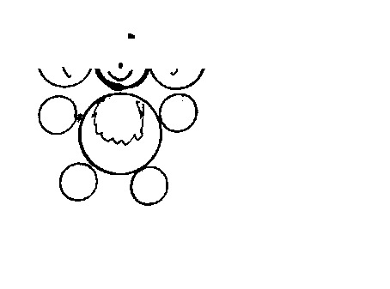
Дети с большим удовольствием фантазируют, составляя свои рассказы,
сказки о зайчике, мячике, лодочке. Вот примерно такие рассказы, сказки
составляют мои ученики.
«Я нарисовала Чебурашку. Он ^TV^*YT^
коричневый, с белым пятнышком. Ушки у
него большие, лапки маленькие. Он с
интересом смотрит вокруг. Когда я
дорисовала ножки, он зашевелился, ожил.
Я решила дорисовать ему друга крокодила
Гену. Теперь им хорошо вместе».

Очень интересны рассуждения детей с элементами доказательности:
«Если это трактор, то...». Дети нарисовали трактор, используя геометрические
фигуры: квадрат, прямоугольник, круг.
На уроках чтения, развития речи
дети рассуждают. «Я нарисовал трактор.
Если это трактор, то у него должна быть
кабина для тракториста. Кабина есть. Если
это трактор, то у него должен быть мотор и
труба. Это имеется. Если это трактор, то у
него должны быть колеса: впереди
маленькие, сзади большие. Это тоже есть.
Значит, перед нами трактор. На нем пашут
землю, перевозят грузы».
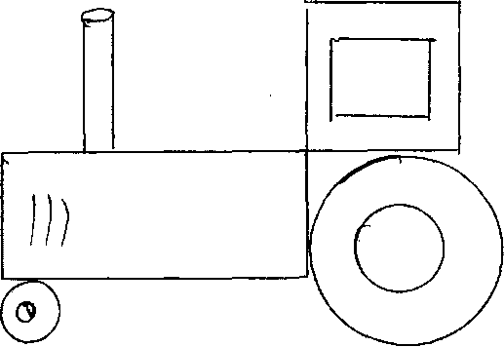
Что дают мне и детям такие упражнения и задания? Составление рисунка
помогает научить детей выявлять особенности форм 'частей изображаемого
предмета, развивает мускулатуру пальцев, а следовательно, улучшает
каллиграфию детей. Рассказы, сказки, рассуждения о нарисованном предмете,
сюжете учат детей выполнять основные мыслительные операции: сравнение,
анализ, обобщение, абстрагирование, конкретизацию. Именно это заключает в
себе специфика мышления как высшая форма познавательной деятельности.

